行政职权基本信息表
（行政检查）

填报单位：黄石市西塞山区环保局
职权编码 | 777587736-JC-17900
职权名称 | 环境行政执法后督察
子项名称 | 无
行使主体 | 黄石市西塞山区环保局
职权依据 | 【规章】《环境行政执法后督察办法》（环保部令 第14号，2010年12月15日） 第三条 县级以上人民政府环境保护主管部门负责组织实施环境行政执法后督察。  对县级以上人民政府或者其环境保护主管部门依法作出的环境行政处罚、行政命令等具体行政行为，由县级以上人民政府环境保护主管部门的环境监察机构负责具体实施环境行政执法后督察。  【规章】《环境监察办法》（环保部令 第21号，2012年7月25日） 第二十四条 环境监察机构负责组织实施环境行政执法后督察，监督环境行政处罚、行政命令等具体行政行为的执行。
检查对象 | 被本级人民政府环境保护主管部门依法实施环境行政处罚、行政命令等具体行政行为的企事业单位和其他生产经营者
检查内容 | 1、罚款，责令停产整顿，责令停产、停业、关闭，没收违法所得、没收非法财物等环境行政处罚决定的执行情况；  2、责令改正或者限期改正违法行为、责令限期缴纳排污费等环境行政命令的执行情况；  3、其他具体行政行为的执行情况。
职权运行流程 | 检查→制作记录→报告→处理或者处罚
责任事项 | 检查责任：后督察人员应当对现场检查情况制作《环境行政执法后督察现场检查记录》；后督察人员有义务为被督察的单位保守在检查中获取的技术秘密和商业秘密。  报告责任：环境行政执法后督察工作结束后，负责具体实施后督察工作的机构应当向本级人民政府环境保护主管部门提交《环境行政执法后督察报告》，报告具体行政行为执行情况、后督察开展情况、发现的问题等，并提出处理建议。  处理或处罚责任：根县级以上人民政府环境保护主管部门应当根据《环境行政执法后督察报告》提出的处理建议，依法进行处理或者处罚
责任事项依据 | 1、《环境行政执法后督察办法》第七条 后督察人员应当对现场检查情况制作《环境行政执法后督察现场检查记录》。  后督察人员有义务为被督察的单位保守在检查中获取的技术秘密和商业秘密。  - 《环境行政执法后督察办法》第八条 环境行政执法后督察工作结束后，负责具体实施后督察工作的机构应当向本级人民政府环境保护主管部门提交《环境行政执法后督察报告》，报告具体行政行为执行情况、后督察开展情况、发现的问题等，并提出处理建议。  - 《环境行政执法后督察办法》第九条 县级以上人民政府环境保护主管部门应当根据《环境行政执法后督察报告》提出的处理建议，依法进行处理或者处罚。
职责边界 | 《环境行政执法后督察办法》  第三条 对县级以上人民政府或者其环境保护主管部门依法作出的环境行政处罚、行政命令等具体行政行为，由县级以上人民政府环境保护主管部门的环境监察机构负责具体实施环境行政执法后督察。
承办机构 | 黄石市西塞山区环保局
咨询方式 | 0714-6246616 黄石市颐阳路579号
监督投诉方式 | 0714-6248013 黄石市颐阳路579号局监察室
审核意见 | （由审改办统一填写）
备注

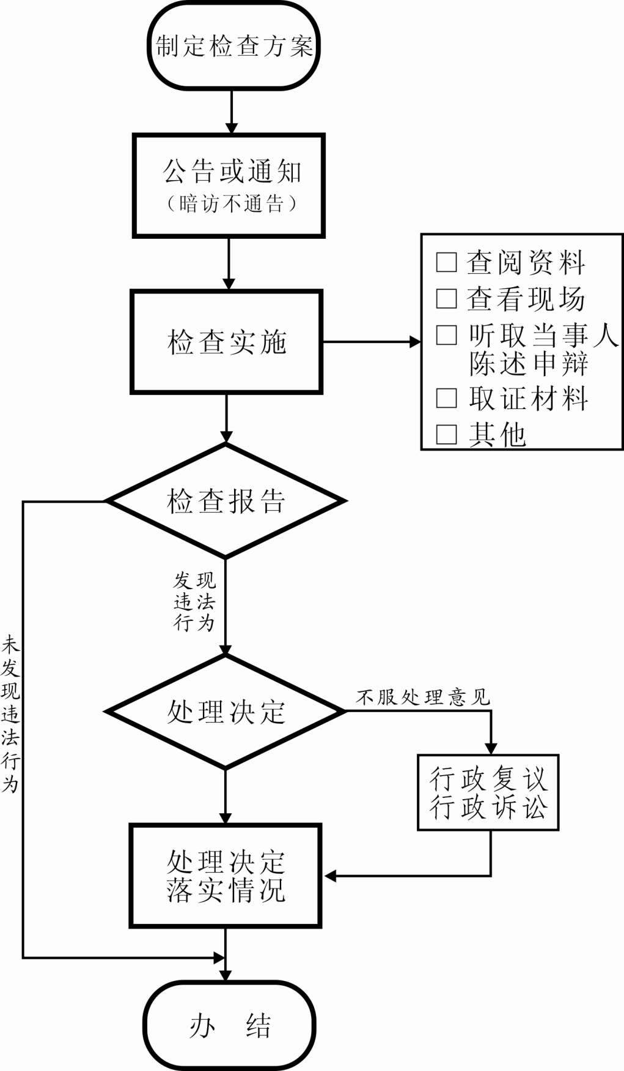环境行政执法后督察

